附件4：会议地点交通指南

**地址：**河南省郑州市纬五路7号河南省人民医院

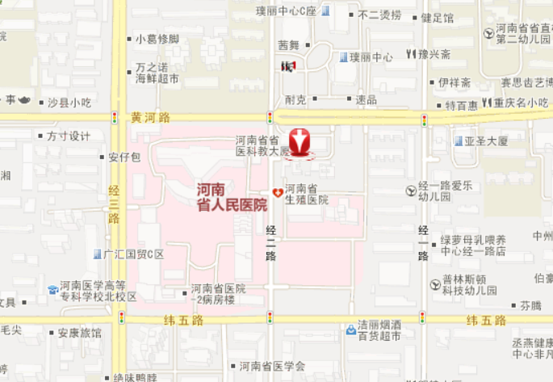

**机场-河南省人民医院：**

新郑机场出发：乘坐新郑机场站城郊线（南四环方向），到南四环站下车，站内换乘地铁2号线（刘庄方向），到黄河路站（D东口）下车，到黄河路花园路站，乘坐71路公交车（电车公司方向）至黄河路经三路站，抵达河南省人民医院。

**火车站-河南省人民医院：**

郑州火车站出发：乘坐101路公交车，到省人民医院站。

郑州东站出发：乘坐地铁1号线（河南工业大学方向），到燕庄站下车，到未来路纬四路站，乘坐B15路公交车（北三环中州大道方向）至经一路黄河路站，抵达河南省人民医院。